GIT primeros pasos

1. Creo un directorio de trabajo

◦ mkdir {directorio HOME}/ejemplo/
◦ cd {directorio HOME}/ejemplo/
◦ git status
◦ ls -la (se muestra el contenido del directorio con más información y los archivos ocultos)

(captura de pantalla 1)
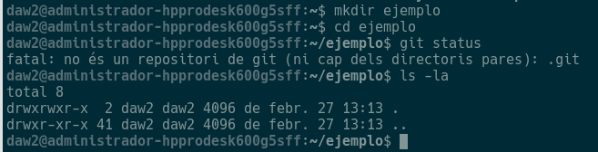
2. Inicializo el repositorio. “git init”
◦ git init
◦ ls (se muestra el contenido del directorio)
◦ ls -la
◦ git status
◦ git status -s (captura de pantalla 2)

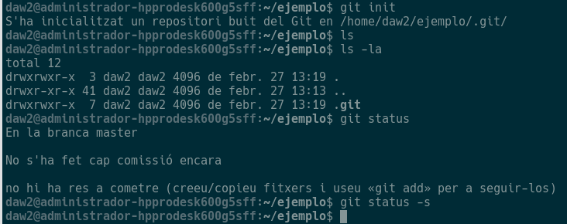

3. Creo un archivo index.html vacío en el directorio de trabajo.
4. Creo un archivo nuevo en ese directorio
◦ touch primer_archivo.txt (se crea primer_archivo.txt vacío)
◦ ls
◦ git status (captura de pantalla 3)

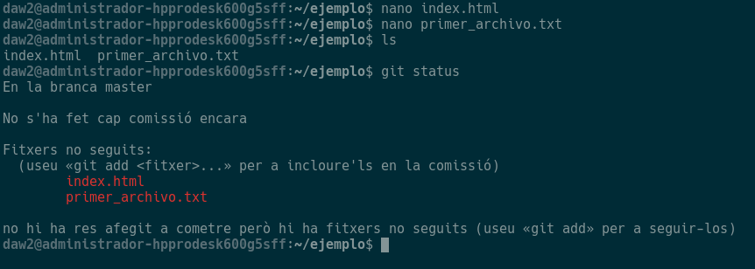

5. Lo añado al repositorio, para que sea seguido:
◦ git add primer_archivo.txt
◦ Podía hacer git add . (se añadiria al stage area index.html y primer_archivo.txt)
◦ git status -s (captura de pantalla 4)

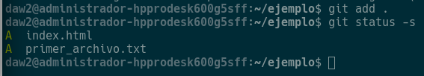

6. Hago el commit:
◦ git commit -m “Añado el primer archivo vacío”.
◦ git status
◦ git log --oneline (captura de pantalla 5)

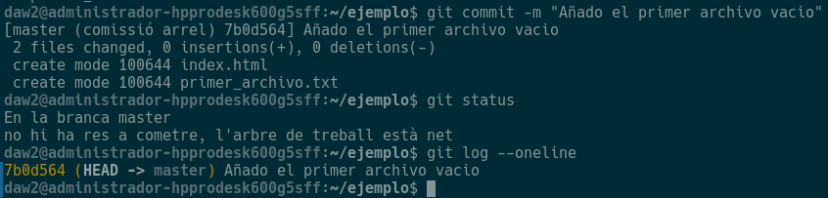

7. Creo dos archivos nuevos
◦ touch segundo_archivo.txt
◦ touch tercer_archivo.txt
◦ git status
◦ git add segundo_archivo.txt
◦ git status
◦ git commit -m “Añado el segundo archivo”
◦ git status -s
◦ git add tercer_archivo.txt
◦ git status
◦ git commit -m “Añado el tercer archivo”
◦ git log
◦ git log --oneline (captura de pantalla 6)

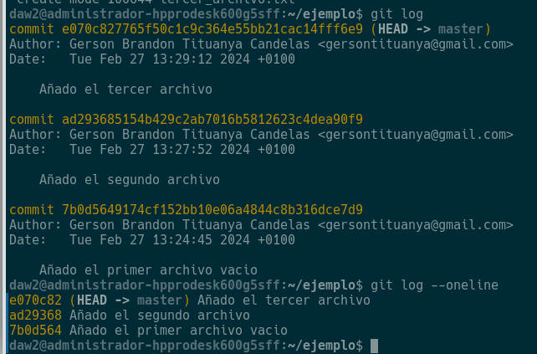

8. Edito el primer archivo
◦ echo “Creo una primera línea en el primer archivo” >> primer_archivo.txt (al final
del archivo se añade una linea de texto en el fichero primer_archivo.txt)
◦ git status
◦ git add primer_archivo.txt
◦ git status
◦ echo “Creo una primera línea en el segundo archivo.” >> segundo_archivo.txt
◦ echo “Creo una primera línea en el tercer archivo.” >> tercer_archivo.txt
◦ git status -s
◦ git add segundo_archivo.txt
◦ git status (captura de pantalla 7)

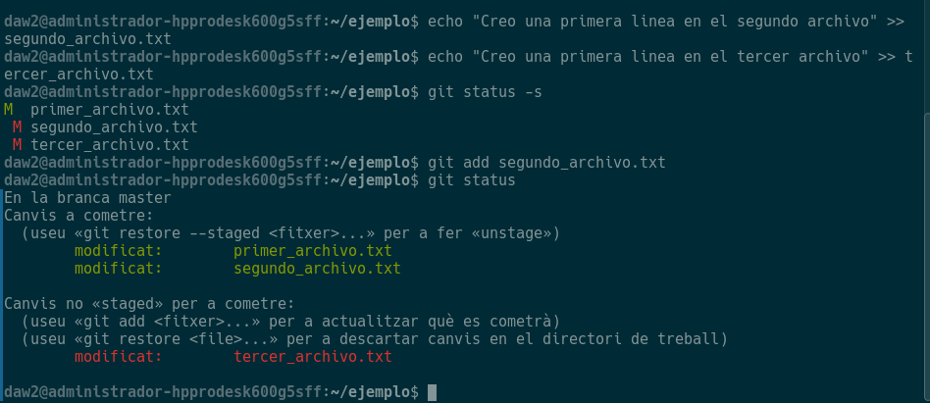

◦ git commit -m “Introduzco una línea en el primer y en el segundo archivo”
◦ git status
◦ git log
◦ git log --oneline (captura de pantalla 8)

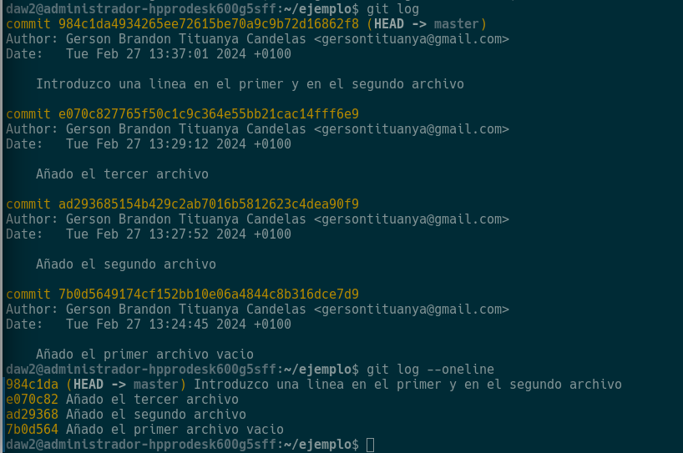

◦ git add tercer_archivo.txt
◦ git commit -m “Introduzco una línea en el tercer archivo”
◦ git status -s
◦ git log –oneline (captura de pantalla 9)

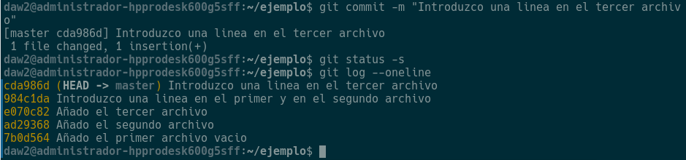

9. Ver cambios con diff
◦ echo “Creo una segunda línea en el primer archivo” >> primer_archivo.txt
◦ cat primer_archivo.txt
◦ git status
◦ git diff (diferencias entre directorio trabajo y el stage area)
◦ echo “Creo una segunda línea en el segundo archivo” >> segundo_archivo.txt
◦ cat segundo_archivo.txt (captura de pantalla 10)

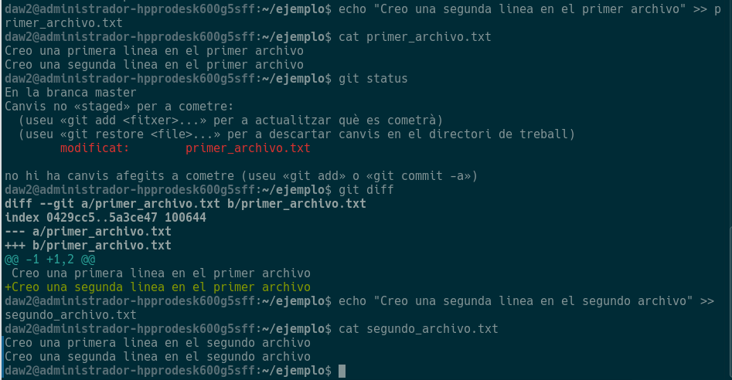

◦ git status -s
◦ git diff (captura de pantalla 11)

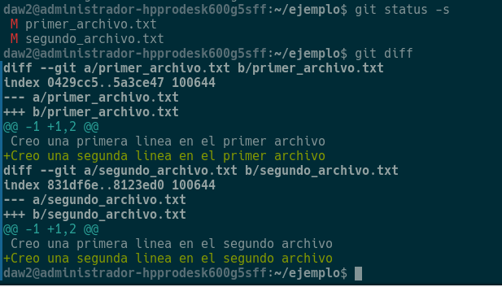

◦ git diff segundo_archivo.txt
10. Ver cambios en el stage area
◦ git add segundo_archivo.txt
◦ git status
◦ git diff (captura de pantalla 12)

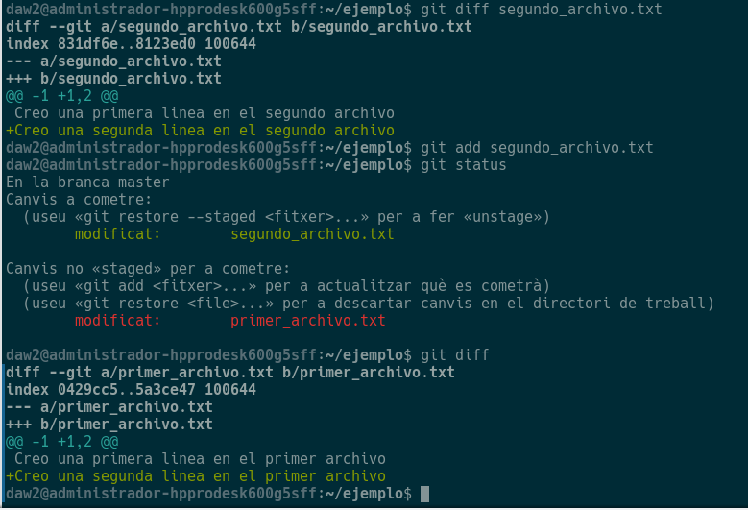

◦ git diff --staged
◦ git diff --cached (captura de pantalla 13)

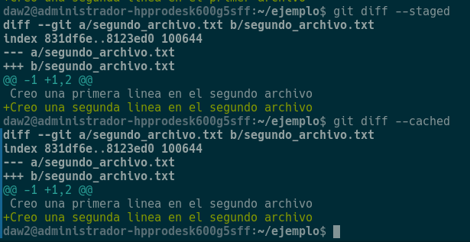

(--cached y --staged muestran lo mismo, diferencias entre el stage area y el HEAD del
repositorio)
◦ git diff HEAD (diferencias entre el directorio de trabajo y el HEAD del repositorio)
(captura de pantalla 14)

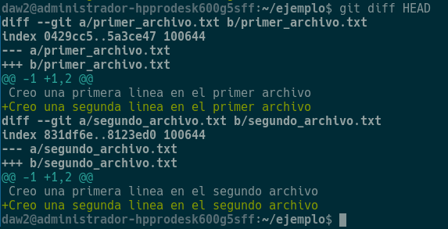

◦ git add primer_archivo.txt
◦ git status
◦ git diff
◦ git diff --staged
◦ git commit -m “Añado líneas en el primer y en el segundo archivo”
◦ git status
◦ git diff (captura de pantalla 15)

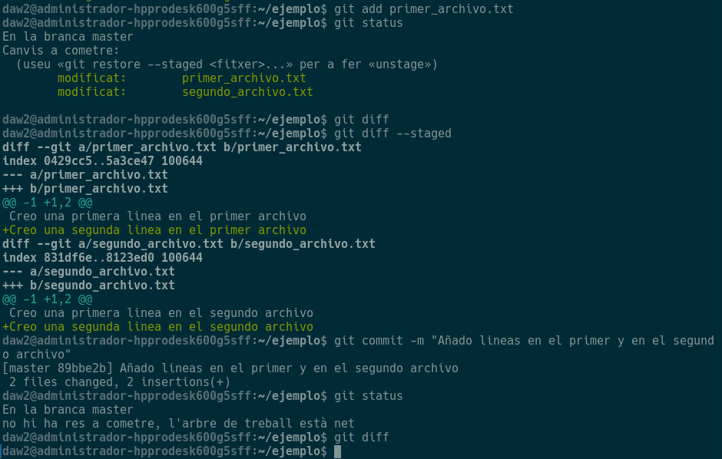

◦ git diff --staged (captura de pantalla 16)

11. Eliminar archivos
◦ touch temp1.txt
◦ touch temp2.txt
◦ git status
◦ git add .
◦ git status -s
◦ git commit -m “Añado dos archivos de prueba para borrar”
◦ rm temp1.txt
◦ git status (captura de pantalla 17)

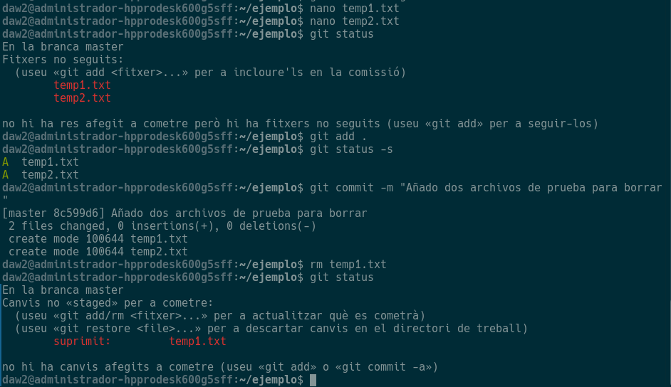

◦ git add temp1.txt
◦ git status (captura de pantalla 18)

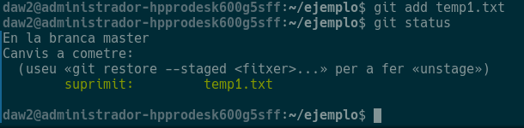

◦ git commit -m “Borro el archivo temp1.txt”
◦ git status
◦ git log --oneline
◦ git rm temp2.txt
◦ git status (captura de pantalla 19)

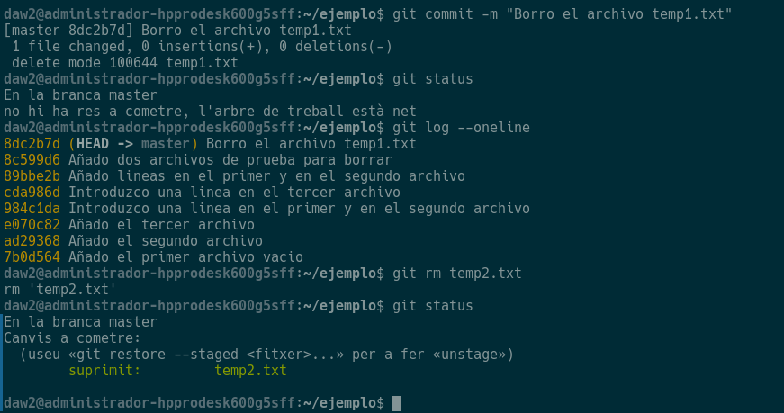

◦ git commit -m “Borro el archivo temp2.txt”
◦ git status
◦ git log --oneline (captura de pantalla 20)

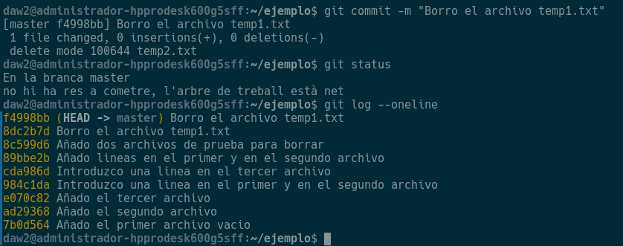
Sin querer he repetido el texto del commit .

12. Mover y renombrar archivos
◦ mv primer_archivo.txt archivo_primero.txt
◦ git status -s (captura de pantalla 21)

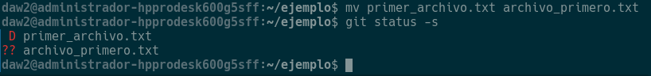

◦ git add archivo_primero.txt
◦ git rm primer_archivo.txt
◦ git status
◦ git mv segundo_archivo.txt archivo_segundo.txt
◦ git status
◦ mkdir dir1
◦ git mv tercer_archivo.txt dir1/archivo_tercero.txt
◦ git status -s (captura de pantalla 22)

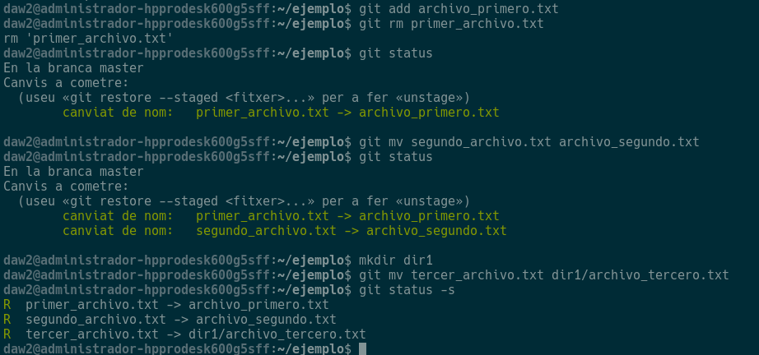

◦ git commit -m “Cambios los nombres de los archivos y la estructura de los directorios”
◦ git status
◦ git log --oneline (captura de pantalla 23)

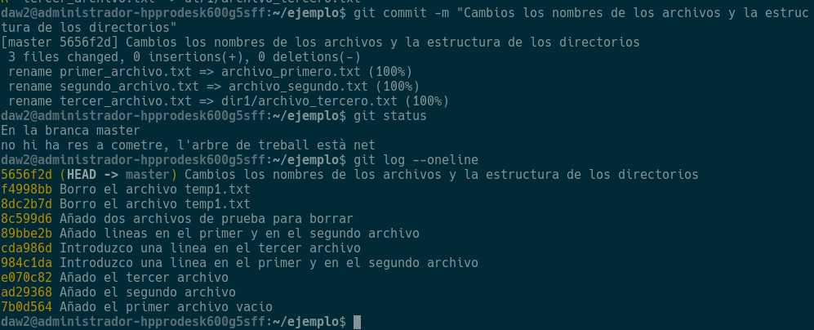

13. Deshaciendo cambios en la zona de trabajo
◦ git status
◦ echo “Añado una tercera línea al primer archivo” >> archivo_primero.txt
◦ cat archivo_primero.txt
◦ git status
◦ git diff
◦ git checkout archivo_primero.txt (machaca el contenido de archivo_primero.txt en el
directorio de trabajo por el contenido de archivo_primero.txt en el stage area) (captura
de pantalla 24)

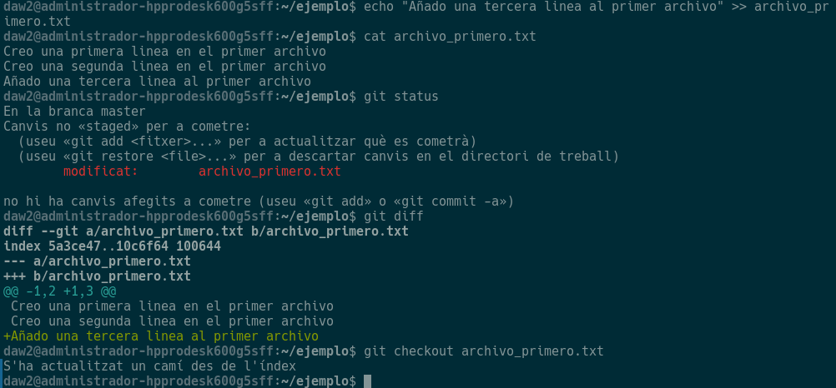

◦ git checkout -- archivo_primero.txt (realiza lo mismo que el comando anterior)
◦ echo “Añado una cuarta línea al primer archivo” >> archivo_primero.txt
◦ cat archivo_primero.txt
◦ git diff (diferencias entre directorio trabajo y stage area)
◦ git add archivo_primero.txt
◦ git diff (diferencias entre directorio trabajo y stage area)
◦ echo “Añado una quinta línea al primer archivo” >> archivo_primero.txt
◦ cat archivo_primero.txt
◦ git status -s (captura de pantalla 25)

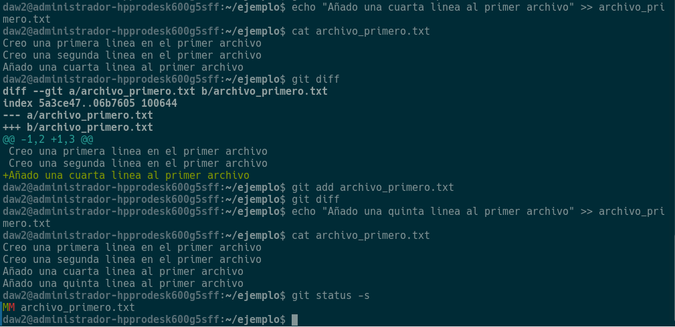

◦ git diff (diferencias entre directorio trabajo y stage area) (captura de pantalla 26)

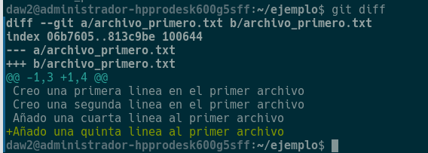

◦ git checkout archivo_primero.txt
◦ git status -s
◦ cat archivo_primero.txt (captura de pantalla 27)

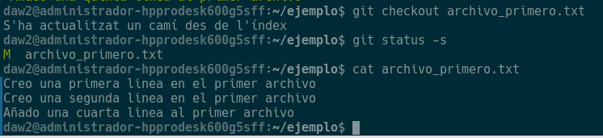

◦ git checkout HEAD archivo_primero.txt (machaco archivo_primero.txt del directorio de
trabajo con archivo_primero.txt del HEAD en el repositorio)
14. Quitando archivos del stage area
◦ git status
◦ echo “Añado una tercera línea al primer archivo” >> archivo_primero.txt
◦ cat archivo_primero.txt
◦ git status
◦ git add archivo_primero.txt
◦ git status -s (captura de pantalla 28)

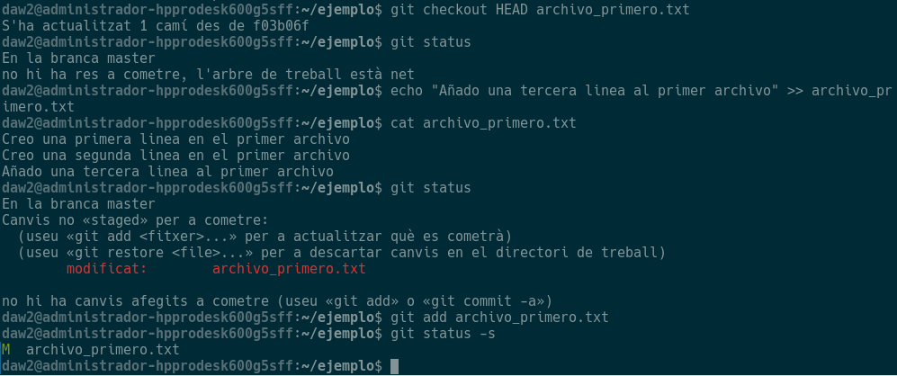

◦ git reset archivo_primero.txt (quita del stage area los cambios en archivo_primero.txt)
(captura de pantalla 29)

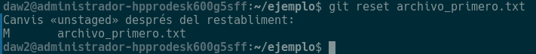

◦ git reset . (Quita del stage area todos los ficheros que se hayan añadido anteriormente)
◦ git status -s
15. Cambiando el último commit
◦ git add archivo_primero.txt
◦ git commit -m “Añado una tercera línea en el archivo primero”
◦ git log
◦ git log --oneline (captura de pantalla 30)

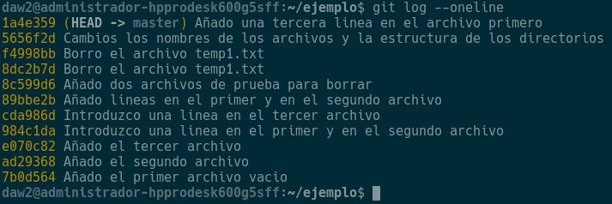

◦ echo “Añado una cuarta línea al primer archivo” >> archivo_primero.txt
◦ git status -s
◦ git add archivo_primero.txt
◦ git commit --amend -m “Añado dos líneas en el archivo primero” (captura de pantalla
31)

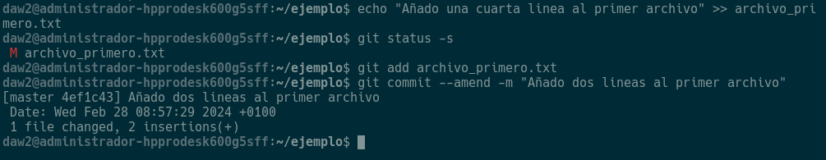

16. Recuperando versiones antiguas de archivos
◦ git log --oneline
◦ cat archivo_primero.txt
◦ git checkout $SHA_commit(identificador del commit anterior) archivo_primero.txt
(recuperamos la versión del commit anterior de archivo_primero.txt, al hacer checkout el
directorio de trabajo y el stage area contienen lo mismo) (captura de pantalla 32)

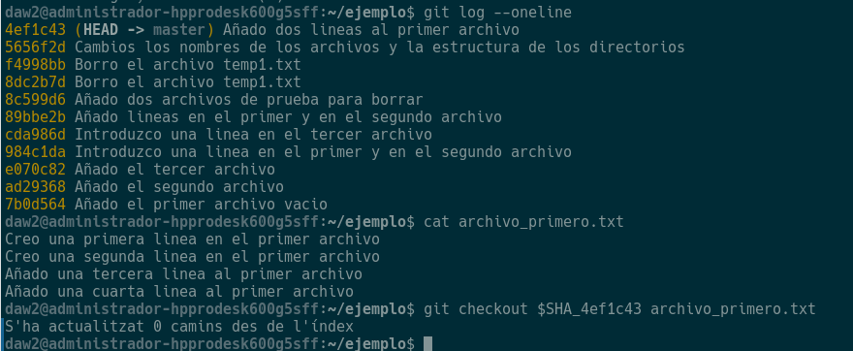

◦ git log --oneline (fijarse a donde apunta el HEAD) (captura de pantalla 33)
◦ cat archivo_primero.txt
◦ git diff --staged (diferencias entre lo que hay en la stage area y el HEAD del repo)
(captura de pantalla 34)

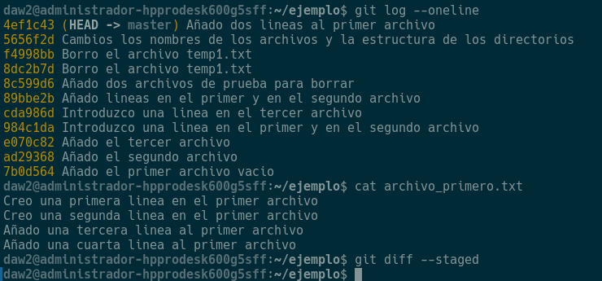

◦ git checkout HEAD archivo_primero.txt
◦ git status -s
17. Revirtiendo un commit al estado anterior
◦ git log --oneline
◦ git revert HEAD (crea un nuevo commit revirtiendo los cambios del commit anterior)
◦ git status -s
◦ git log --oneline (fijarse como ha cambiado el historial) (captura de pantalla 35)

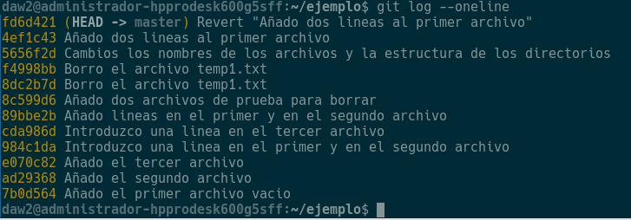

18. Deshaciendo commits: comando reset
Copia los SHA-1 de todos los commits en algún lugar porque los vas a necesitar después
18.1. Soft reset
▪ git status -s
▪ git log --oneline --all
▪ git reset --soft $id_commit (4º último commit HEAD~4)(captura de pantalla 36)

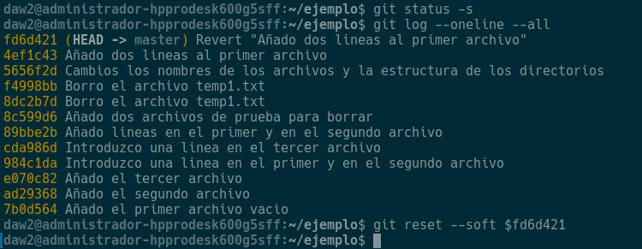

▪ git status
▪ git log --oneline (fijarse donde esta apuntando el HEAD y la rama master)
▪ git diff --staged (diferencia entre el directorio el contenido del stage area y el
HEAD del repositorio) (fijarse que con reset --soft no se modifica el directorio de
trabajo ni el stage area) (captura de pantalla 37)

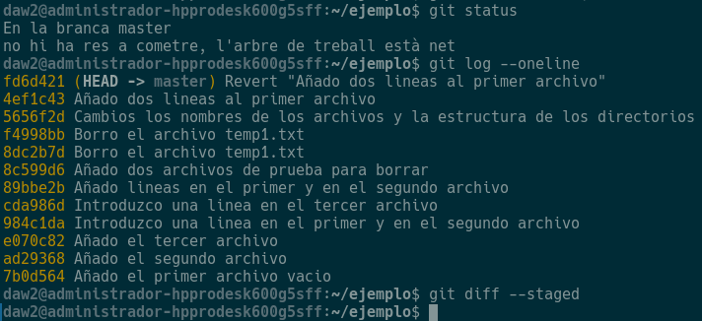
ç
▪ git diff (diferencia entre el directorio de trabajo y el stage area)
▪ git reset --soft $id_commit (commit donde estábamos al inicio)
▪ git log --oneline --all
18.2. Mixed reset (es lo mismo que hacer git reset $id_commit)
▪ git status -s
▪ git log --oneline --all
▪ git reset --mixed $id_commit (4º último commit HEAD~4)(captura de pantalla 38)

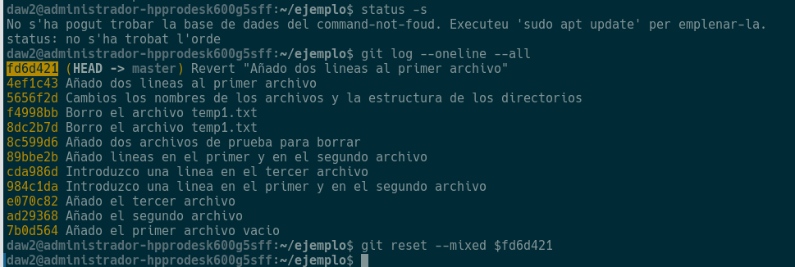

▪ git status -s
▪ git log --oneline (fijarse donde esta apuntando el HEAD y la rama master) (captura
de pantalla 39)

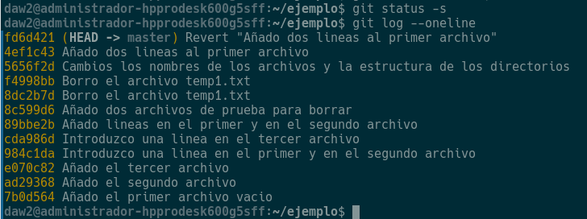

▪ git diff --staged (diferencia entre el directorio el contenido del stage area y el
HEAD del repositorio)(fijarse que con reset --mixed el directorio de trabajo no se
modifica pero el stage area SI se actualiza)
▪ git diff (diferencia entre el directorio de trabajo y el stage area)
▪ git reset --mixed $id_commit (commit donde estábamos al inicio)
▪ git log --oneline
18.3. Hard reset
▪ git status -s
▪ git log --oneline --all –graph
▪ git reset --hard $id_commit (4º último commit HEAD~4) (captura de pantalla 40)

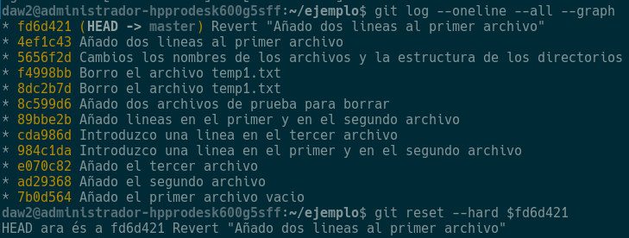

▪ git status
▪ git log –oneline
▪ git diff --staged (diferencia entre el directorio el contenido del stage area y el
HEAD del repositorio)(fijarse que con reset --hard tanto el directorio de trabajo
como el stage area SI se modifican)
▪ git diff (diferencia entre el directorio de trabajo y el stage area)
▪ git reset --hard $id_commit (commit donde estábamos al inicio)
▪ git log --oneline --all
19. Crear una rama
◦ git branch
◦ git log --oneline --all
◦ git branch desarrollo
◦ git branch (captura de pantalla 41)
20. Cambio de rama
◦ git branch
◦ git checkout desarrollo
◦ git log --oneline --all (captura de pantalla 42)
21. Edición en esta nueva rama
◦ echo “Inserto una línea en el archivo primero” >> archivo_primero.txt
◦ git status -s
◦ git add .
◦ git commit -m “Introduzco una nueva línea en el archivo_primero.txt de la rama de
desarrollo”
◦ git log --oneline --all (captura de pantalla 43)
◦ git checkout master (cambio de rama)
◦ git log --oneline –all
◦ cat archivo_primero.txt
◦ git checkout desarrollo (cambio de rama)
◦ cat archivo_primero.txt
◦ git log --oneline –all
22. Crear una rama y cambiarse a ella
◦ git checkout master
◦ git checkout -b experimento
◦ echo “Experimento con una nueva línea en el archivo primero” >> archivo_primero.txt
◦ git status -s
◦ git add .
◦ git commit -m “Experimento con una nueva línea en el archivo_primero.txt de la rama
experimento”
◦ git log --oneline --all --graph (captura de pantalla 44)
◦ cat archivo_primero.txt
◦ git checkout master
◦ git log --oneline
◦ cat archivo_primero.txt
◦ git checkout desarrollo
◦ cat archivo_primero.txt
◦ git log --oneline (captura de pantalla 45)
23. Renombrando una rama
◦ git branch
◦ git branch -m experimento prueba
◦ git branch (captura de pantalla 46)
24. Borrando una rama
◦ git branch rama_temporal
◦ git branch
◦ git branch -d rama_temporal
◦ git branch (captura de pantalla 47)
◦ git checkout desarrollo
25. Visualizando gráficamente las ramas
◦ git log --oneline --graph --all (captura de pantalla 48)
26. Comparando commits
◦ git diff prueba..desarrollo
◦ git diff desarrollo..prueba (captura de pantalla 49)
◦ git diff prueba~2..desarrollo
27. Fusionando ramas
◦ git log --oneline --graph –all
◦ git checkout master
◦ git merge desarrollo (merge tipo fast-fordward) (captura de pantalla 50)
28. Conflicto
◦ git merge prueba (captura de pantalla 51)
◦ cat archivo_primero.txt
29. Soluciones para resolver Conflictos
• Abortar
• Resolver manualmente
29.1. Abortar
▪ git merge --abort (captura de pantalla 52)
▪ git status
▪ cat archivo_primero.txt (captura de pantalla 53)
29.2. Resolver el problema de forma manualmente
▪ git merge prueba
▪ cat archivo_primero.txt (captura de pantalla 54)
▪ Edito el archivo y resuelvo los cambios
▪ git status
▪ git add archivo_primero.txt
▪ git commit -m “Resuelto el conflicto en la línea 4 entre las ramas master y prueba”
▪ git log --oneline --graph –all (captura de pantalla 55)
30. Etiquetas
◦ git tag
◦ git tag -a v1.0 $SHA1-commit -m “Versión 1.0” (4º último commit)(crea una
etiqueta anotada)
◦ git tag (captura de pantalla 56)
◦ git show v1.0
◦ git tag -a v1.1. -m “Versión 1.1. Fusionadas las ramas de desarrollo y master”
◦ git tag
◦ git show tag v1.1 (captura de pantalla 57)
◦ git tag -d v1.0 (elimina la etiqueta v1.0)
◦ git tag (captura de pantalla 58

